FRS — Tài liệu Đặc tả Yêu cầu Chức năng

Phần mềm Quản lý Bán hàng POS (SaaS Multi-tenant)

1. Thông tin tài liệu

Mục | Nội dung
Tên tài liệu | FRS — Đặc tả Yêu cầu Chức năng Phần mềm Quản lý Bán hàng POS
Phiên bản | 1.0
Ngày tạo | 11/04/2026
Giai đoạn | Phase 1 — MVP
Mô hình | SaaS Multi-tenant
Tham chiếu | KiotViet (kiotviet.vn)

2. Mục đích tài liệu
Tài liệu này mô tả chi tiết các yêu cầu chức năng (Functional Requirements) cho Phần mềm Quản lý Bán hàng POS trong giai đoạn 1 (MVP). Tài liệu phục vụ cho:

- Đội phát triển: Làm cơ sở thiết kế kỹ thuật, database, API và UI.
- Đội QA/Test: Làm cơ sở xây dựng test case và nghiệm thu.
- Product Owner / Stakeholder: Xác nhận phạm vi và ưu tiên chức năng.
- Đội vận hành: Hiểu nghiệp vụ hệ thống để hỗ trợ triển khai.

3. Tổng quan hệ thống

3.1. Giới thiệu
Phần mềm Quản lý Bán hàng POS là hệ thống SaaS multi-tenant, cho phép nhiều cửa hàng (tenant/shop) hoạt động độc lập trên cùng một nền tảng. Mỗi shop có dữ liệu riêng biệt, cách ly hoàn toàn với các shop khác.

Hệ thống hỗ trợ các nghiệp vụ cốt lõi:
- Bán hàng tại quầy (POS)
- Quản lý hàng hóa, tồn kho
- Quản lý khách hàng, công nợ
- Quản lý nhân viên, chấm công, lương
- Quản lý sổ quỹ (thu/chi)
- Báo cáo kinh doanh
- Nhập hàng & quản lý nhà cung cấp

3.2. Mô hình triển khai
┌─────────────────────────────────────────────────────┐
│ SaaS Platform │
│ ┌──────────┐ ┌──────────┐ ┌──────────┐ │
│ │ Shop A │ │ Shop B │ │ Shop C │ ... │
│ │ (Tenant) │ │ (Tenant) │ │ (Tenant) │ │
│ └──────────┘ └──────────┘ └──────────┘ │
│ │ │ │ │
│ ┌──────────────────────────────────────┐ │
│ │ Shared Infrastructure │ │
│ │ (App Server, DB, Storage, ...) │ │
│ └──────────────────────────────────────┘ │
└─────────────────────────────────────────────────────┘

3.3. Ràng buộc giai đoạn 1
- Không quản lý đa chi nhánh: Mỗi shop = 1 chi nhánh duy nhất, 1 kho duy nhất.
- Không bao gồm: Bán online (TMĐT, Facebook), Thuế & Kế toán, Hóa đơn điện tử, Tích điểm/Voucher/Coupon/Khuyến mại, Giao vận tích hợp, Thanh toán QR, SMS/Email/Zalo.

4. Mục tiêu hệ thống

# | Mục tiêu | Mô tả
MK-01 | Bán hàng nhanh chóng | Hỗ trợ bán hàng tại quầy với giao diện POS tối ưu, thao tác tối thiểu
MK-02 | Quản lý hàng hóa & tồn kho chính xác | Theo dõi tồn kho real-time, hỗ trợ kiểm kho, xuất hủy, nhập hàng
MK-03 | Quản lý khách hàng & công nợ | Lưu trữ thông tin KH, theo dõi lịch sử mua hàng và công nợ
MK-04 | Quản lý nhân viên | Chấm công, tính lương, phân ca làm việc
MK-05 | Quản lý tài chính cơ bản | Sổ quỹ thu/chi, theo dõi dòng tiền
MK-06 | Báo cáo kinh doanh | Cung cấp báo cáo đa chiều phục vụ ra quyết định
MK-07 | Multi-tenant | Phục vụ nhiều shop trên cùng nền tảng, dữ liệu cách ly
MK-08 | Bảo mật & phân quyền | Phân quyền chi tiết theo vai trò, audit log

5. Phạm vi

5.1. Trong phạm vi — Giai đoạn 1

# | Module | Số chức năng
1 | Tổng quan (Dashboard) | 5
2 | Hàng hóa (Products) | 15
3 | Đơn hàng (Orders) | 6
4 | Khách hàng (Customers) | 8
5 | Nhân viên (Employees) | 7
6 | Sổ quỹ (Cash Book) | 7
7 | Báo cáo (Reports) | 8
8 | Màn hình bán hàng (POS) | 19
9 | Thiết lập (Settings) | 5
10 | Xác thực (Auth) | 6
 | Tổng | 77

5.2. Ngoài phạm vi — Giai đoạn sau
- Quản lý đa chi nhánh / đa kho
- Bán online (Sàn TMĐT, Facebook, Website riêng)
- Thuế & Kế toán, Hóa đơn điện tử
- Đặt hàng (pre-order từ KH)
- Vận đơn & Đối tác giao hàng
- Khuyến mại, Voucher, Coupon, Tích điểm
- Thanh toán QR / Ví điện tử
- Gửi SMS, Email, Zalo
- Chăm sóc khách hàng (CRM nâng cao)
- Bảng hoa hồng nhân viên
- Vị trí lưu trữ hàng hóa
- Quản lý hình ảnh sản phẩm nâng cao
- Xuất dùng nội bộ
- Hóa đơn đầu vào
- Kết nối API bên ngoài
- Khóa sổ
- Quản lý tiền tệ
- Cân điện tử

6. Stakeholder / Actor

6.1. Stakeholder

Stakeholder | Vai trò | Mối quan tâm
Chủ shop (Owner) | Người sở hữu & quản lý cửa hàng | Doanh thu, lợi nhuận, kiểm soát toàn bộ
Quản lý (Manager) | Quản lý hoạt động hàng ngày | Vận hành, nhân sự, báo cáo
Nhân viên bán hàng | Thao tác bán hàng trực tiếp | POS nhanh, dễ sử dụng
Nhân viên kho | Quản lý kho, nhập xuất | Tồn kho chính xác
System Admin | Quản trị hệ thống multi-tenant | Vận hành nền tảng, tenant management

6.2. Actor trong hệ thống

Actor | Mô tả | Module truy cập
Owner | Chủ shop — toàn quyền trên shop của mình | Tất cả modules
Manager | Quản lý — quyền gần như Owner, trừ một số thiết lập nhạy cảm | Tất cả trừ: Bảo mật, Quản lý người dùng
Cashier | Nhân viên thu ngân — bán hàng tại POS | POS, Đơn hàng (xem), Khách hàng (xem/tạo)
Stock Keeper | Nhân viên kho — quản lý nhập xuất kho | Hàng hóa, Nhập hàng, Kiểm kho, NCC
Accountant | Kế toán — quản lý sổ quỹ, báo cáo tài chính | Sổ quỹ, Báo cáo, Đơn hàng (xem)
System Admin | Quản trị viên nền tảng SaaS | Quản lý tenant, giám sát hệ thống

7. Thuật ngữ

Thuật ngữ | Tiếng Việt | Mô tả
Tenant | Đơn vị thuê | Một shop/cửa hàng — là đơn vị cách ly dữ liệu trong hệ thống multi-tenant
POS | Điểm bán hàng | Point of Sale — màn hình bán hàng tại quầy
SKU | Mã hàng | Stock Keeping Unit — mã định danh duy nhất cho mỗi sản phẩm
Barcode | Mã vạch | Mã vạch trên sản phẩm, dùng để quét khi bán hàng
COGS | Giá vốn | Cost of Goods Sold — giá vốn hàng bán
Giá vốn trung bình | Weighted Average Cost | Giá vốn tính theo bình quân gia quyền trên giao dịch nhập hàng
Giá vốn cố định | Fixed Cost | Giá vốn do người dùng nhập thủ công, không thay đổi theo nhập hàng
Doanh thu thuần | Net Revenue | Doanh thu bán hàng trừ trả hàng
Công nợ | Receivable/Payable | Số tiền KH/NCC còn nợ
Phiếu thu | Receipt Voucher | Chứng từ ghi nhận tiền thu vào
Phiếu chi | Payment Voucher | Chứng từ ghi nhận tiền chi ra
Ca làm việc | Shift | Khoảng thời gian làm việc của nhân viên
Mở ca / Đóng ca | Open/Close Shift | Bắt đầu/kết thúc ca bán hàng trên POS
Kiểm kho | Stock Check | So sánh tồn kho thực tế với tồn kho hệ thống
Xuất hủy | Stock Write-off | Ghi nhận hàng hỏng/hết hạn, loại khỏi tồn kho
NCC | Nhà cung cấp | Supplier — đơn vị cung cấp hàng hóa
KQKD | Kết quả kinh doanh | Business Performance — lãi/lỗ
Audit Log | Lịch sử thao tác | Ghi lại mọi thao tác của người dùng trên hệ thống
Multi-tenant | Đa thuê bao | Kiến trúc cho phép nhiều shop dùng chung hạ tầng, dữ liệu cách ly

8. Giả định và ràng buộc

8.1. Giả định

# | Giả định
GD-01 | Mỗi shop chỉ có 1 chi nhánh và 1 kho duy nhất trong giai đoạn 1
GD-02 | Người dùng sử dụng trình duyệt web hiện đại (Chrome, Edge, Firefox phiên bản mới nhất)
GD-03 | Màn hình POS được sử dụng trên máy tính hoặc POS chuyên dụng (độ phân giải ≥ 1366×768)
GD-04 | Mỗi shop tự đăng ký tài khoản và quản lý dữ liệu độc lập
GD-05 | Đơn vị tiền tệ mặc định là VNĐ
GD-06 | Hệ thống hoạt động 24/7
GD-07 | Số lượng sản phẩm trung bình mỗi shop: 100–10.000 SKU
GD-08 | Số lượng hóa đơn trung bình mỗi shop: 50–500 đơn/ngày

8.2. Ràng buộc

# | Ràng buộc
RB-01 | Multi-tenant: Dữ liệu giữa các shop phải được cách ly hoàn toàn
RB-02 | Đơn chi nhánh: Không hỗ trợ quản lý đa chi nhánh/đa kho trong phase 1
RB-03 | Web-based: Hệ thống chạy trên trình duyệt, không cần cài đặt client
RB-04 | Bảo mật: Mật khẩu phải mã hóa, session timeout, phân quyền theo role
RB-05 | Hiệu năng POS: Thao tác trên màn hình bán hàng phải phản hồi ≤ 500ms
RB-06 | Mã tự sinh: Các mã (hàng hóa, KH, NV, HĐ, phiếu thu/chi) phải tự sinh theo format chuẩn và không trùng lặp trong cùng tenant
RB-07 | Giá vốn: Mỗi shop chọn 1 trong 2 phương pháp tính giá vốn (cố định hoặc trung bình), áp dụng thống nhất cho toàn shop

9. Quy trình nghiệp vụ tổng quan

9.1. Quy trình bán hàng
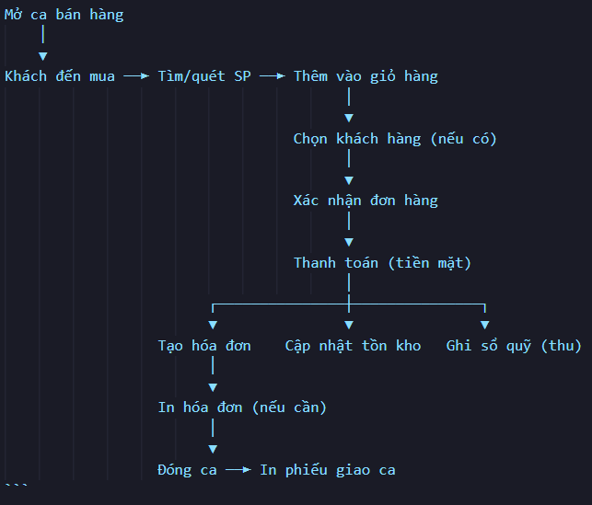

9.2. Quy trình nhập hàng
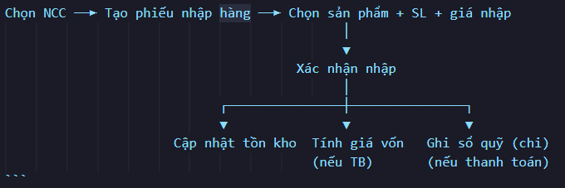

9.3. Quy trình trả hàng
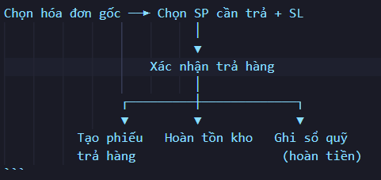

9.4. Quy trình kiểm kho
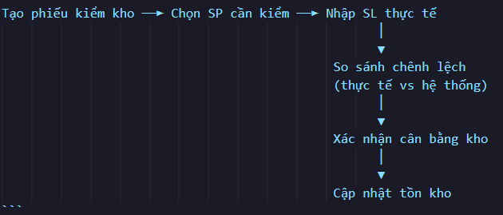

9.5. Quy trình quản lý ca & chấm công

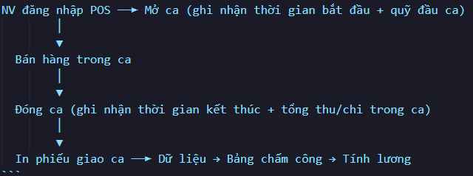

10. Danh sách module & Mô tả tổng quan

10.1. Danh sách module

# | Module | Mã | Mô tả ngắn
1 | Tổng quan | MOD-DASHBOARD | Dashboard hiển thị KPI, biểu đồ, hoạt động gần đây
2 | Hàng hóa | MOD-PRODUCT | Quản lý sản phẩm, nhóm hàng, thuộc tính, tồn kho, nhập hàng
3 | Đơn hàng | MOD-ORDER | Quản lý hóa đơn bán hàng, trả hàng, trạng thái
4 | Khách hàng | MOD-CUSTOMER | Quản lý thông tin KH, nhóm KH, công nợ
5 | Nhân viên | MOD-EMPLOYEE | Quản lý NV, phòng ban, chấm công, lương
6 | Sổ quỹ | MOD-CASHBOOK | Quản lý thu/chi, quỹ tiền mặt
7 | Báo cáo | MOD-REPORT | Các loại báo cáo kinh doanh
8 | Màn hình bán hàng | MOD-POS | Giao diện bán hàng tại quầy
9 | Thiết lập | MOD-SETTING | Cấu hình hệ thống, phân quyền, bảo mật

10.2. Mô tả module mức tổng quan

MOD-DASHBOARD — Tổng quan
Cung cấp cái nhìn toàn cảnh về hoạt động kinh doanh trong ngày/tháng. Hiển thị doanh thu, so sánh cùng kỳ, biểu đồ xu hướng, top sản phẩm bán chạy, top khách hàng, và timeline các hoạt động gần đây. Là trang mặc định khi đăng nhập (cho Owner/Manager).

MOD-PRODUCT — Hàng hóa
Module lõi quản lý toàn bộ danh mục sản phẩm, bao gồm: CRUD sản phẩm, phân loại theo nhóm hàng (đa cấp), thuộc tính (biến thể), đơn vị tính, thương hiệu, mã vạch. Quản lý kho: kiểm kho, xuất hủy. Quản lý nhập hàng: tạo phiếu nhập, trả hàng nhập, quản lý nhà cung cấp. Hỗ trợ import/export Excel. Tính giá vốn theo 2 phương pháp.

MOD-ORDER — Đơn hàng
Quản lý toàn bộ hóa đơn bán hàng phát sinh từ POS. Theo dõi trạng thái hóa đơn, xử lý trả hàng (liên kết hóa đơn gốc). Hỗ trợ lọc đa điều kiện, import/export.

MOD-CUSTOMER — Khách hàng
Quản lý danh sách khách hàng, phân loại (cá nhân/công ty), nhóm khách hàng. Theo dõi công nợ khách hàng, thống kê tổng bán. Hỗ trợ import Excel.

MOD-EMPLOYEE — Nhân viên
Quản lý thông tin nhân viên, trạng thái làm việc, phòng ban, chức danh. Quản lý ca làm việc, bảng chấm công, tính lương.

MOD-CASHBOOK — Sổ quỹ
Quản lý dòng tiền của shop: quỹ tiền mặt, phiếu thu (từ khách hàng), phiếu chi (trả nhà cung cấp). Theo dõi quỹ đầu kỳ, tổng thu/chi, tồn quỹ. Hỗ trợ lọc và xuất file.

MOD-REPORT — Báo cáo
Cung cấp 7 loại báo cáo: cuối ngày, bán hàng, hàng hóa (tồn kho, xuất nhập tồn), khách hàng, nhà cung cấp, nhân viên, tài chính. Hỗ trợ lọc đa chiều.

MOD-POS — Màn hình bán hàng
Giao diện chuyên dụng cho bán hàng tại quầy. Hỗ trợ 2 chế độ (bán nhanh, bán thường), tìm kiếm SP bằng mã/tên/barcode, quản lý giỏ hàng, đa tab đơn hàng, mở/đóng ca, in phiếu giao ca, lưu tạm đơn hàng.

MOD-SETTING — Thiết lập
Cấu hình hoạt động của shop: thông tin cửa hàng, cấu hình hàng hóa (mã vạch, ĐVT, thuộc tính, nhóm, thương hiệu), quản lý người dùng & phân quyền, bảo mật, lịch sử thao tác (audit log).

11. Use case tổng quan

11.1. Use case diagram tổng quan (mô tả text)

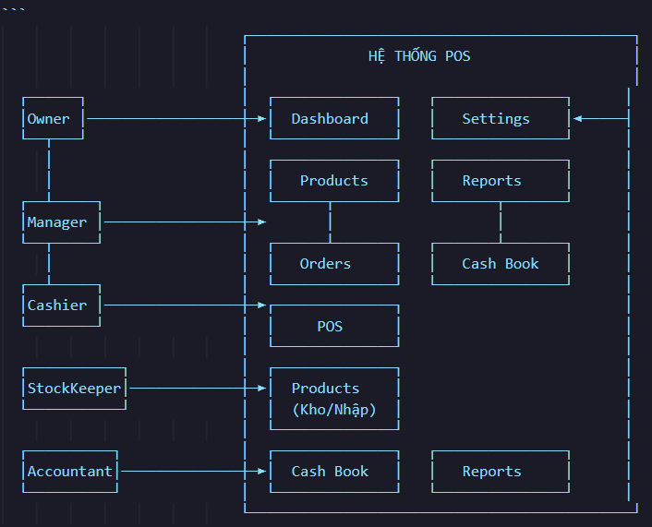

11.2. Danh sách Use case chính

# | Use case | Actor chính | Module
UC-01 | Đăng nhập / Đăng xuất | Tất cả | Auth
UC-02 | Xem dashboard | Owner, Manager | Dashboard
UC-03 | Quản lý hàng hóa (CRUD) | Owner, Manager, StockKeeper | Product
UC-04 | Quản lý nhóm hàng | Owner, Manager | Product
UC-05 | Quản lý thuộc tính SP | Owner, Manager | Product
UC-06 | Quản lý đơn vị tính | Owner, Manager | Product
UC-07 | Quản lý thương hiệu | Owner, Manager | Product
UC-08 | Thiết lập giá | Owner, Manager | Product
UC-09 | Kiểm kho | Owner, Manager, StockKeeper | Product
UC-10 | Xuất hủy | Owner, Manager, StockKeeper | Product
UC-11 | Nhập hàng | Owner, Manager, StockKeeper | Product
UC-12 | Trả hàng nhập | Owner, Manager, StockKeeper | Product
UC-13 | Quản lý NCC | Owner, Manager, StockKeeper | Product
UC-14 | Import/Xuất file hàng hóa | Owner, Manager | Product
UC-15 | Bán hàng (POS) | Cashier, Owner, Manager | POS
UC-16 | Mở ca / Đóng ca | Cashier, Owner, Manager | POS
UC-17 | In phiếu giao ca | Cashier, Owner, Manager | POS
UC-18 | Quét barcode bán hàng | Cashier | POS
UC-19 | Lưu tạm đơn hàng | Cashier | POS
UC-20 | Trả hàng từ POS | Cashier, Owner, Manager | POS
UC-21 | Lập phiếu thu từ POS | Cashier, Owner, Manager | POS
UC-22 | Xem/Quản lý hóa đơn | Owner, Manager, Accountant | Order
UC-23 | Trả hàng | Owner, Manager | Order
UC-24 | Quản lý KH (CRUD) | Owner, Manager, Cashier | Customer
UC-25 | Quản lý nhóm KH | Owner, Manager | Customer
UC-26 | Xem công nợ KH | Owner, Manager, Accountant | Customer
UC-27 | Import file KH | Owner, Manager | Customer
UC-28 | Quản lý NV (CRUD) | Owner, Manager | Employee
UC-29 | Quản lý phòng ban/chức danh | Owner | Employee
UC-30 | Quản lý lịch làm việc | Owner, Manager | Employee
UC-31 | Chấm công | Owner, Manager | Employee
UC-32 | Tính lương | Owner, Manager | Employee
UC-33 | Tạo phiếu thu | Owner, Manager, Accountant | CashBook
UC-34 | Tạo phiếu chi | Owner, Manager, Accountant | CashBook
UC-35 | Xem sổ quỹ | Owner, Manager, Accountant | CashBook
UC-36 | Xem báo cáo | Owner, Manager, Accountant | Report
UC-37 | Cấu hình hàng hóa | Owner | Setting
UC-38 | Quản lý thông tin cửa hàng | Owner | Setting
UC-39 | Quản lý người dùng & phân quyền | Owner | Setting
UC-40 | Cấu hình bảo mật | Owner | Setting
UC-41 | Xem lịch sử thao tác | Owner, Manager | Setting

12. Phân quyền tổng quan

12.1. Ma trận phân quyền

Chức năng | Owner | Manager | Cashier | StockKeeper | Accountant
Dashboard | Full | Full | — | — | —
Hàng hóa - CRUD | CRUD | CRUD | R | CRUD | R
Hàng hóa - Nhóm/Thuộc tính/ĐVT/TH | CRUD | CRUD | — | R | —
Hàng hóa - Thiết lập giá | CRUD | CRUD | R | — | —
Kho - Kiểm kho | CRUD | CRUD | — | CRUD | —
Kho - Xuất hủy | CRUD | CRUD | — | CRUD | —
Nhập hàng | CRUD | CRUD | — | CRUD | R
Trả hàng nhập | CRUD | CRUD | — | CRUD | R
NCC | CRUD | CRUD | — | CRUD | R
POS - Bán hàng | Full | Full | Full | — | —
POS - Mở/Đóng ca | Full | Full | Full | — | —
Đơn hàng - Xem | Full | Full | R (own) | — | R
Đơn hàng - Trả hàng | Full | Full | — | — | —
Đơn hàng - Hủy | Full | Full | — | — | —
Khách hàng | CRUD | CRUD | CR | — | R
Nhân viên | CRUD | CRUD | — | — | —
Chấm công / Lương | CRUD | CRU | — | — | —
Sổ quỹ | CRUD | CRUD | PT từ POS | — | CRUD
Báo cáo | Full | Full | — | — | R (tài chính)
Thiết lập - Cửa hàng | Full | R | — | — | —
Thiết lập - Người dùng | Full | — | — | — | —
Thiết lập - Bảo mật | Full | — | — | — | —
Thiết lập - Audit log | R | R | — | — | —
Thiết lập - Cấu hình HH | Full | Full | — | — | —

Ghi chú: CRUD = Create/Read/Update/Delete. R = Read only. Full = toàn quyền. R (own) = chỉ xem dữ liệu do mình tạo. PT từ POS = chỉ tạo phiếu thu từ màn hình POS (thu nợ KH). — = không truy cập.

13. Yêu cầu chức năng
Chi tiết từng chức năng được mô tả trong các tài liệu FRS con theo module. Dưới đây là tổng hợp.

13.1. MOD-DASHBOARD — Tổng quan

# | Mã | Chức năng | Mô tả
1 | FN-DASH-01 | Kết quả bán hàng hôm nay | Hiển thị: Doanh thu (tổng bán), Trả hàng (tổng trả), Doanh thu thuần (bán - trả), % thay đổi so với cùng kỳ tháng trước. Dữ liệu realtime theo ngày hiện tại.
2 | FN-DASH-02 | Biểu đồ doanh thu thuần | Biểu đồ cột/line hiển thị doanh thu thuần. 3 chế độ xem: theo ngày (30 ngày gần nhất), theo giờ (24h trong ngày), theo thứ (T2-CN). Dropdown chọn khoảng thời gian.
3 | FN-DASH-03 | Top 10 hàng bán chạy | Bảng/biểu đồ ngang hiển thị top 10 SP bán chạy nhất. 2 tiêu chí: theo doanh thu thuần hoặc theo số lượng. Dropdown lọc theo tháng.
4 | FN-DASH-04 | Top 10 khách mua nhiều nhất | Bảng/biểu đồ ngang hiển thị top 10 KH có tổng mua cao nhất. Dropdown lọc theo tháng.
5 | FN-DASH-05 | Hoạt động gần đây | Timeline hiển thị các hoạt động mới nhất: bán hàng, nhập hàng, kiểm kho, trả hàng... Mỗi mục gồm: ai, làm gì, giá trị, thời gian (x phút/giờ/ngày trước).

13.2. MOD-PRODUCT — Hàng hóa

# | Mã | Chức năng | Mô tả
1 | FN-PROD-01 | Danh sách hàng hóa | Bảng danh sách sản phẩm với các cột: Mã hàng, Hình ảnh (thumbnail), Tên hàng, Giá bán, Giá vốn, Tồn kho, Thời gian tạo. Hỗ trợ: tìm kiếm (theo mã, tên, barcode), lọc (nhóm hàng, tồn kho, thời gian tạo, NCC, loại hàng), sắp xếp, phân trang.
2 | FN-PROD-02 | Tạo / sửa / xóa hàng hóa | Form tạo/sửa sản phẩm. Trường: Mã hàng (tự sinh, cho sửa), Tên hàng (), Nhóm hàng, Thương hiệu, Giá bán (), Giá vốn, Giá nhập, Tồn kho (khởi tạo), Mã vạch, Đơn vị tính, Thuộc tính (biến thể), Mô tả, Trạng thái (bán trực tiếp có/không). Xóa: soft delete, kiểm tra ràng buộc (không xóa nếu có giao dịch).
3 | FN-PROD-03 | Thiết lập giá | Cấu hình giá bán cho sản phẩm. Hỗ trợ giá bán lẻ. Có thể sửa giá trực tiếp trên danh sách hoặc form chi tiết.
4 | FN-PROD-04 | Nhóm hàng | CRUD nhóm hàng, hỗ trợ đa cấp (nhóm cha - nhóm con). Mỗi SP thuộc 1 nhóm. Hiển thị dạng cây (tree).
5 | FN-PROD-05 | Thuộc tính hàng hóa | CRUD thuộc tính (VD: Màu sắc, Kích cỡ, Chất liệu). Mỗi thuộc tính có danh sách giá trị. SP có thể có nhiều thuộc tính → tạo biến thể (variant).
6 | FN-PROD-06 | Đơn vị tính | CRUD đơn vị tính (chiếc, lốc, thùng, kg...). Mỗi SP gán 1 ĐVT cơ bản.
7 | FN-PROD-07 | Thương hiệu | CRUD thương hiệu. Gán thương hiệu cho SP khi tạo/sửa.
8 | FN-PROD-08 | Mã vạch | Hỗ trợ nhập mã vạch (barcode) cho SP. Mã vạch duy nhất trong tenant. Dùng để quét barcode khi bán hàng.
9 | FN-PROD-09 | Kiểm kho | Tạo phiếu kiểm kho: chọn SP, nhập SL thực tế, hệ thống tính chênh lệch (thực tế - hệ thống). Xác nhận cân bằng → cập nhật tồn kho. Lịch sử phiếu kiểm kho.
10 | FN-PROD-10 | Xuất hủy | Tạo phiếu xuất hủy: chọn SP + SL hủy + lý do. Xác nhận → giảm tồn kho. Ghi nhận giá trị hủy (tính theo giá vốn).
11 | FN-PROD-11 | Nhập hàng | Tạo phiếu nhập hàng: chọn NCC, chọn SP + SL + giá nhập. Tổng tiền nhập. Trạng thái thanh toán (đã thanh toán / còn nợ). Xác nhận → cập nhật tồn kho + tính giá vốn (nếu phương pháp trung bình). Tự tạo phiếu chi vào sổ quỹ (nếu thanh toán).
12 | FN-PROD-12 | Trả hàng nhập | Tạo phiếu trả hàng nhập: liên kết phiếu nhập gốc, chọn SP + SL trả. Xác nhận → giảm tồn kho + điều chỉnh giá vốn. Tạo phiếu thu (nhận lại tiền từ NCC).
13 | FN-PROD-13 | Quản lý NCC | CRUD nhà cung cấp. Trường: Mã NCC (tự sinh), Tên NCC (*), Điện thoại, Email, Địa chỉ, Nhóm NCC, Nợ hiện tại, Ghi chú. Xem lịch sử nhập hàng theo NCC.
14 | FN-PROD-14 | Import / Xuất file | Import danh sách SP từ file Excel (template chuẩn). Xuất danh sách SP ra Excel. Validate dữ liệu khi import, báo lỗi chi tiết.
15 | FN-PROD-15 | Tính giá vốn | 2 phương pháp (chọn trong Thiết lập): Cố định — giá vốn do người dùng nhập, không tự thay đổi. Trung bình — giá vốn = (Tồn kho hiện tại × Giá vốn cũ + SL nhập × Giá nhập) / (Tồn kho hiện tại + SL nhập). Tự động tính lại khi nhập hàng / trả hàng nhập.

13.3. MOD-ORDER — Đơn hàng

# | Mã | Chức năng | Mô tả
1 | FN-ORD-01 | Danh sách hóa đơn | Bảng hóa đơn: Mã HĐ (tự sinh), Thời gian, Mã KH, Tên KH, Tổng tiền hàng, Giảm giá, Khách đã trả, Trạng thái. Tìm kiếm, lọc, phân trang.
2 | FN-ORD-02 | Chi tiết hóa đơn | Xem chi tiết HĐ: thông tin KH, danh sách SP (mã, tên, SL, đơn giá, thành tiền), tổng tiền, giảm giá, thanh toán, ghi chú, người tạo, thời gian.
3 | FN-ORD-03 | Trả hàng | Tạo phiếu trả hàng từ hóa đơn gốc. Chọn SP + SL trả (≤ SL đã bán). Ghi lý do trả. Hoàn tiền theo giá trị dòng hàng (không phân bổ giảm giá HĐ). Xác nhận → hoàn tồn kho + tạo phiếu chi hoàn tiền + cập nhật doanh thu.
4 | FN-ORD-04 | Quản lý trạng thái HĐ | 4 trạng thái: Đang xử lý → Hoàn thành / Không giao được / Đã hủy. Hóa đơn bán tại quầy (không giao hàng): tự động Hoàn thành. Hủy HĐ: chỉ Owner/Manager, hoàn tồn kho + hoàn tiền.
5 | FN-ORD-05 | Lọc hóa đơn | Lọc theo: loại HĐ (không giao hàng / giao hàng), trạng thái, khoảng thời gian, KH, NV tạo.
6 | FN-ORD-06 | Import / Xuất file | Xuất danh sách HĐ ra Excel. Import đơn hàng từ Excel (template chuẩn).

13.4. MOD-CUSTOMER — Khách hàng

# | Mã | Chức năng | Mô tả
1 | FN-CUST-01 | Danh sách KH | Bảng KH: Mã KH (tự sinh, format KH00000x), Tên KH, Điện thoại, Nợ hiện tại, Tổng bán, Tổng bán trừ trả hàng. Tìm kiếm (mã/tên/SĐT), lọc, phân trang.
2 | FN-CUST-02 | Tạo / sửa / xóa KH | Form: Mã KH, Tên (*), Điện thoại, Email, Địa chỉ, Giới tính, Ngày sinh, Loại KH (Cá nhân/Công ty), Nhóm KH, Mã số thuế (nếu Công ty), Ghi chú. Xóa: soft delete, không xóa nếu có giao dịch.
3 | FN-CUST-03 | Phân loại KH | 2 loại: Cá nhân / Công ty. Hiển thị trường bổ sung cho Công ty (MST, tên công ty).
4 | FN-CUST-04 | Nhóm KH | CRUD nhóm KH (VD: VIP, Thân thiết, Thường, Mới). Gán KH vào nhóm.
5 | FN-CUST-05 | Công nợ KH | Hiển thị nợ hiện tại per KH. Tự động cập nhật khi bán hàng (nếu KH trả thiếu → ghi nợ) và khi thu tiền nợ (phiếu thu). Xem lịch sử công nợ.
6 | FN-CUST-06 | Thống kê tổng bán | Hiển thị per KH: Tổng bán (tổng giá trị tất cả HĐ), Tổng bán trừ trả hàng.
7 | FN-CUST-07 | Lọc KH | Lọc theo: nhóm KH, loại KH, giới tính, ngày giao dịch cuối, khoảng tổng bán, người tạo.
8 | FN-CUST-08 | Import file | Import danh sách KH từ Excel (template chuẩn). Validate: SĐT trùng, mã trùng.

13.5. MOD-EMPLOYEE — Nhân viên

# | Mã | Chức năng | Mô tả
1 | FN-EMP-01 | Danh sách NV | Bảng NV: Mã NV (tự sinh NV00000x), Ảnh, Tên NV, SĐT, CMND/CCCD, Nợ và tạm ứng, Ghi chú. Lọc: trạng thái, phòng ban, chức danh.
2 | FN-EMP-02 | Tạo / sửa NV | Form đầy đủ: Mã NV, Tên (*), Giới tính, Ngày sinh, CMND/CCCD, SĐT, Email, Địa chỉ, Phòng ban, Chức danh, Ngày bắt đầu làm việc, Tài khoản đăng nhập (gán User), Ghi chú.
3 | FN-EMP-03 | Trạng thái NV | 2 trạng thái: Đang làm việc / Đã nghỉ. Chuyển "Đã nghỉ" → tự động vô hiệu hóa tài khoản đăng nhập liên kết + revoke token (cascade một chiều; disable user không đổi trạng thái NV).
4 | FN-EMP-04 | Phòng ban & Chức danh | CRUD phòng ban, CRUD chức danh. Gán NV vào phòng ban + chức danh.
5 | FN-EMP-05 | Lịch làm việc | Tạo ca làm việc (tên ca, giờ bắt đầu, giờ kết thúc). Xếp lịch làm việc cho NV theo ngày/tuần.
6 | FN-EMP-06 | Bảng chấm công | Ghi nhận dữ liệu chấm công (từ mở ca/đóng ca POS hoặc nhập thủ công). Hiển thị bảng chấm công theo tháng: NV × ngày, tổng công.
7 | FN-EMP-07 | Bảng lương | Tính lương theo tháng. Công thức cơ bản: Lương = (Lương cơ bản / Số công chuẩn) × Số công thực tế + Phụ cấp - Khấu trừ. Xuất bảng lương.

13.6. MOD-CASHBOOK — Sổ quỹ

# | Mã | Chức năng | Mô tả
1 | FN-CASH-01 | Quỹ tiền mặt | Hiển thị tất cả giao dịch thu/chi tiền mặt.
2 | FN-CASH-02 | Tổng quỹ | Tổng hợp quỹ tiền mặt. Hiển thị: Quỹ đầu kỳ, Tổng thu, Tổng chi, Tồn quỹ (= Đầu kỳ + Thu - Chi).
3 | FN-CASH-03 | Phiếu thu | Tạo phiếu thu: Mã phiếu (tự sinh TTHD00000x), loại thu (Thu tiền KH trả / Thu khác), số tiền, người nộp, NV thu, ghi chú. Tự động tạo khi KH thanh toán HĐ hoặc trả nợ. Cho phép tạo thủ công.
4 | FN-CASH-04 | Phiếu chi | Tạo phiếu chi: Mã phiếu (tự sinh TTPN00000x), loại chi (Chi tiền trả NCC / Chi hoàn tiền KH / Chi khác), số tiền, người nhận, NV chi, ghi chú. Tự động tạo khi nhập hàng có thanh toán hoặc trả hàng cho KH. Cho phép tạo thủ công.
5 | FN-CASH-05 | Quỹ đầu kỳ / Tồn quỹ | Thiết lập quỹ đầu kỳ (1 lần khi bắt đầu sử dụng). Tồn quỹ tự động cập nhật theo mọi giao dịch thu/chi.
6 | FN-CASH-06 | Lọc sổ quỹ | Lọc theo: khoảng thời gian, loại chứng từ (phiếu thu/phiếu chi), loại thu chi, trạng thái (đã thanh toán/đã hủy), hạch toán KQKD (có/không), người tạo, nhân viên.
7 | FN-CASH-07 | Xuất file sổ quỹ | Xuất danh sách sổ quỹ ra file Excel.

13.7. MOD-REPORT — Báo cáo

# | Mã | Chức năng | Mô tả
1 | FN-RPT-01 | Báo cáo cuối ngày | Tổng hợp hoạt động trong ngày: tổng doanh thu, tổng trả hàng, doanh thu thuần, tổng tiền mặt thu, số HĐ, số SP bán, top SP. Lọc theo ngày, NV, phương thức bán.
2 | FN-RPT-02 | Báo cáo bán hàng | Theo thời gian: doanh thu, số lượng bán, giá vốn, lợi nhuận gộp. Chi tiết theo SP, nhóm hàng, KH, NV.
3 | FN-RPT-03 | Báo cáo hàng hóa | Tồn kho hiện tại (SP, SL, giá trị tồn). Xuất nhập tồn (đầu kỳ, nhập, xuất, cuối kỳ) theo khoảng thời gian. SP sắp hết hàng.
4 | FN-RPT-04 | Báo cáo khách hàng | Doanh thu theo KH, tần suất mua, KH mới, KH có nợ.
5 | FN-RPT-05 | Báo cáo nhà cung cấp | Tổng nhập theo NCC, nợ NCC, lịch sử nhập.
6 | FN-RPT-06 | Báo cáo nhân viên | Doanh thu theo NV, số HĐ, số ngày công.
7 | FN-RPT-07 | Báo cáo tài chính | Tổng thu, tổng chi, lợi nhuận gộp, biến động quỹ theo thời gian.
8 | FN-RPT-08 | Bộ lọc báo cáo | Tất cả báo cáo hỗ trợ lọc: khoảng thời gian, KH, NV, người tạo. Xuất báo cáo ra Excel/PDF.

13.8. MOD-POS — Màn hình bán hàng

# | Mã | Chức năng | Mô tả
1 | FN-POS-01 | Bán nhanh | Chế độ bán đơn giản: quét/chọn SP → tự động tính tiền → thanh toán 1 bước. Tối ưu cho giao dịch nhỏ, nhanh.
2 | FN-POS-02 | Bán thường | Chế độ bán đầy đủ: chọn SP, chỉnh SL, chọn KH, áp giảm giá (nếu có), ghi chú, chọn hình thức thanh toán.
3 | FN-POS-03 | Tìm hàng hóa (F3) | Ô tìm kiếm ở đầu màn hình. Tìm theo: mã hàng, tên hàng, mã vạch. Kết quả hiển thị realtime (autocomplete). Phím tắt F3 focus vào ô tìm kiếm.
4 | FN-POS-04 | Quét barcode | Hỗ trợ nhập từ máy quét barcode. Khi quét → tự động thêm SP vào giỏ hàng (nếu đã tồn tại → tăng SL lên 1).
5 | FN-POS-05 | Tìm khách hàng (F4) | Ô tìm KH ở bên phải. Tìm theo: mã KH, tên, SĐT. Nút (+) tạo nhanh KH mới (form rút gọn: tên, SĐT). Phím tắt F4.
6 | FN-POS-06 | Giỏ hàng | Danh sách SP trong đơn: STT, Mã hàng, Tên hàng, SL (editable), Đơn giá, Thành tiền. Thêm SP: click/quét → thêm vào giỏ. Xóa SP: nút xóa per dòng. Sửa SL: click vào ô SL, nhập trượ tiếp. Tổng tiền hàng, số lượng SP cập nhật realtime.
7 | FN-POS-07 | Sản phẩm dạng grid | Panel bên phải hiển thị SP dạng lưới (grid): thumbnail + tên + giá bán. Phân trang. Click SP → thêm vào giỏ.
8 | FN-POS-08 | Đa tab đơn hàng | Mở nhiều đơn hàng cùng lúc (tab). Chuyển qua lại giữa các tab. Mỗi tab là 1 giỏ hàng độc lập. Nút (+) tạo tab mới.
9 | FN-POS-09 | Ghi chú đơn hàng | Ô nhập ghi chú ở cuối giỏ hàng. Lưu vào hóa đơn khi thanh toán.
10 | FN-POS-10 | Mở ca | NV mở ca trước khi bán hàng. Nhập số tiền quỹ đầu ca. Ghi nhận thời gian mở ca, NV mở. Chỉ 1 ca mở tại 1 thời điểm cho mỗi NV.
11 | FN-POS-11 | Đóng ca | Kết thúc ca bán hàng. Hiển thị tổng kết ca: số HĐ, tổng thu, tổng chi, số tiền trong quỹ. Nhânviên đếm tiền thực tế → ghi nhận chênh lệch (nếu có). Ghi nhận thời gian đóng ca.
12 | FN-POS-12 | In phiếu giao ca | In phiếu tổng kết ca bán hàng: NV, thời gian mở/đóng, quỹ đầu ca, thu trong ca, chi trong ca, quỹ cuối ca, chênh lệch.
13 | FN-POS-13 | Xem BCCN từ POS | Truy cập nhanh báo cáo cuối ngày từ menu POS.
14 | FN-POS-14 | Trả hàng từ POS | Chọn hóa đơn cần trả hàng → chọn SP + SL trả → xác nhận. Liên kết FN-ORD-03.
15 | FN-POS-15 | Lập phiếu thu từ POS | Tạo nhanh phiếu thu từ POS (VD: thu tiền nợ KH). Liên kết FN-CASH-03.
16 | FN-POS-16 | Import file từ POS | Import danh sách SP/KH từ giao diện POS.
17 | FN-POS-17 | Lưu tạm / Giữ đơn | Lưu đơn hàng chưa hoàn thành (KH tạm rời quầy). Đơn lưu tạm hiển thị trong danh sách riêng. Nhân viên có thể mở lại để tiếp tục.
18 | FN-POS-18 | Thanh toán | Hiển thị tổng tiền (sau giảm giá nếu có), nhập số tiền KH trả (chỉ tiền mặt — Phase 1), tính tiền thừa. Nếu trả thiếu → ghi nợ (cần chọn KH). Thu nợ KH: số tiền ≤ công nợ hiện tại (không cho thu vượt). Xác nhận → tạo HĐ + cập nhật tồn kho + ghi sổ quỹ.
19 | FN-POS-19 | Tùy chọn hiển thị | Cấu hình hiển thị POS: ẩn/hiện cột, kích thước grid, sắp xếp SP.

13.9. MOD-SETTING — Thiết lập

# | Mã | Chức năng | Mô tả
1 | FN-SET-01 | Cấu hình hàng hóa | Bật/tắt mã vạch. Quản lý ĐVT, thuộc tính, nhóm hàng, thương hiệu (linked to FN-PROD-04→07). Chọn phương pháp tính giá vốn (cố định / trung bình).
2 | FN-SET-02 | Thông tin cửa hàng | Tên cửa hàng, địa chỉ, SĐT, email, logo. Thông tin hiển thị trên hóa đơn in.
3 | FN-SET-03 | Quản lý người dùng | CRUD tài khoản người dùng trong shop. Gán vai trò (Owner/Manager/Cashier/StockKeeper/Accountant). Vô hiệu hóa / kích hoạt tài khoản. Reset mật khẩu.
4 | FN-SET-04 | Bảo mật | Cấu hình: độ dài mật khẩu tối thiểu, yêu cầu ký tự đặc biệt, session timeout, số lần đăng nhập sai → khóa tạm.
5 | FN-SET-05 | Lịch sử thao tác | Audit log: ghi nhận mọi thao tác (ai, làm gì, khi nào, đối tượng nào, giá trị cũ/mới). Lọc theo NV, loại thao tác, khoảng thời gian. Read-only (không cho sửa/xóa log).

13.10. AUTH — Xác thực (Module nền tảng)

# | Mã | Chức năng | Mô tả
1 | FN-AUTH-01 | Đăng ký shop | Chủ shop đăng ký tài khoản mới → tạo tenant mới. Thông tin: Tên shop, SĐT, Email, Mật khẩu. Xác thực email/SĐT.
2 | FN-AUTH-02 | Đăng nhập | Đăng nhập bằng SĐT/Email + Mật khẩu. Hệ thống xác định tenant + role. Redirect về Dashboard (Owner/Manager) hoặc POS (Cashier).
3 | FN-AUTH-03 | Đăng xuất | Đăng xuất, hủy session.
4 | FN-AUTH-04 | Quên mật khẩu | Reset mật khẩu qua email/SĐT.
5 | FN-AUTH-05 | Đổi mật khẩu | Đổi mật khẩu (yêu cầu nhập mật khẩu cũ).
6 | FN-AUTH-06 | Refresh Token | Tự động gia hạn access token bằng refresh token khi hết hạn. Token rotation + phát hiện reuse để chống đánh cắp token.

14. Yêu cầu phi chức năng

# | Mã | Danh mục | Yêu cầu
1 | NFR-01 | Hiệu năng | Thời gian phản hồi trung bình ≤ 2s cho các trang danh sách, ≤ 500ms cho thao tác trên POS
2 | NFR-02 | Hiệu năng | Hỗ trợ tối thiểu 1.000 tenant đồng thời
3 | NFR-03 | Hiệu năng | Hỗ trợ tối thiểu 100 request/giây per tenant
4 | NFR-04 | Khả dụng | Uptime ≥ 99.5% (planned downtime không tính)
5 | NFR-05 | Khả dụng | Backup dữ liệu tự động hàng ngày, lưu trữ 30 ngày
6 | NFR-06 | Bảo mật | Mật khẩu mã hóa (bcrypt hoặc tương đương)
7 | NFR-07 | Bảo mật | Tất cả API yêu cầu authentication (JWT hoặc session-based)
8 | NFR-08 | Bảo mật | Dữ liệu tenant cách ly — không truy cập chéo (tenant isolation)
9 | NFR-09 | Bảo mật | HTTPS bắt buộc cho tất cả kết nối
10 | NFR-10 | Bảo mật | Audit log cho mọi thao tác CUD (Create/Update/Delete)
11 | NFR-11 | Bảo mật | Chống SQL Injection, XSS, CSRF
12 | NFR-12 | Khả năng mở rộng | Kiến trúc hỗ trợ scale horizontal (stateless app server)
13 | NFR-13 | Khả năng mở rộng | Database hỗ trợ thêm tenant mà không downtime
14 | NFR-14 | Tương thích | Hỗ trợ trình duyệt: Chrome ≥ 90, Edge ≥ 90, Firefox ≥ 90, Safari ≥ 14
15 | NFR-15 | Tương thích | Responsive cho màn hình POS ≥ 1366×768
16 | NFR-16 | Usability | Giao diện tiếng Việt
17 | NFR-17 | Usability | Phím tắt cho các thao tác POS thường xuyên
18 | NFR-18 | Dữ liệu | Hỗ trợ import/export Excel (.xlsx)
19 | NFR-19 | Dữ liệu | Soft delete cho các entity chính (không xóa vật lý)
20 | NFR-20 | Dữ liệu | Audit log retention: tự động xóa log cũ hơn 90 ngày

15. Kiến trúc tổng quan

15.1. Kiến trúc hệ thống
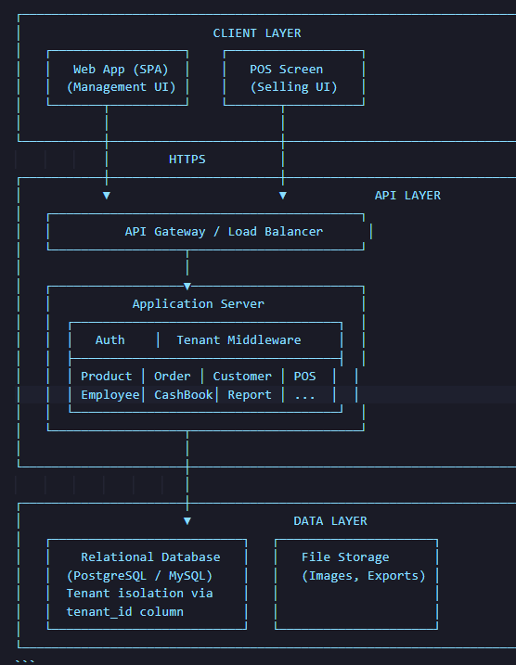

15.2. Multi-tenant strategy
- Shared database, shared schema với cột tenant_id trên mỗi bảng.
- Mọi query tự động filter theo tenant_id của user đang đăng nhập (middleware level).
- Index trên tenant_id cho mọi bảng chính.

15.3. Authentication & Authorization
- Authentication: JWT (access token + refresh token).
- Authorization: Role-based Access Control (RBAC) — 5 roles cố định (Owner, Manager, Cashier, StockKeeper, Accountant).
- Token chứa: user_id, tenant_id, role.

16. Dữ liệu tổng quan

16.1. Danh sách entity chính

Entity | Mô tả | Quan hệ chính
Tenant | Shop/Cửa hàng | 1 tenant → N users, N products, N customers...
User | Tài khoản đăng nhập | N:1 Tenant, 1:1 Employee (optional)
Product | Sản phẩm | N:1 Category, N:1 Brand, N:1 Unit
ProductVariant | Biến thể SP | N:1 Product
Category | Nhóm hàng | Self-referencing (parent_id)
Brand | Thương hiệu | 1:N Product
Unit | Đơn vị tính | 1:N Product
ProductAttribute | Thuộc tính | N:N Product (qua variant)
Customer | Khách hàng | N:1 CustomerGroup
CustomerGroup | Nhóm KH | 1:N Customer
Supplier | Nhà cung cấp | 1:N PurchaseOrder
Invoice | Hóa đơn bán hàng | N:1 Customer, 1:N InvoiceItem
InvoiceItem | Dòng HĐ bán | N:1 Invoice, N:1 Product
Return | Phiếu trả hàng | N:1 Invoice, 1:N ReturnItem
PurchaseOrder | Phiếu nhập hàng | N:1 Supplier, 1:N PurchaseOrderItem
PurchaseReturn | Phiếu trả hàng nhập | N:1 PurchaseOrder
StockCheck | Phiếu kiểm kho | 1:N StockCheckItem
StockWriteOff | Phiếu xuất hủy | 1:N StockWriteOffItem
Employee | Nhân viên | N:1 Department, N:1 Position
Department | Phòng ban | 1:N Employee
Position | Chức danh | 1:N Employee
Shift | Ca làm việc | N:1 Employee
Attendance | Chấm công | N:1 Employee
Payroll | Bảng lương | N:1 Employee
CashBookEntry | Phiếu thu/chi | N:1 Invoice/PurchaseOrder (optional)
AuditLog | Lịch sử thao tác | N:1 User

16.2. Quy tắc mã tự sinh

Entity | Format | Ví dụ
Sản phẩm | {Prefix}{Số tự tăng} | NAM001, NU014 (prefix theo nhóm hoặc tùy chỉnh)
Khách hàng | KH{6 chữ số} | KH000001, KH000005
Nhân viên | NV{6 chữ số} | NV000001
Hóa đơn bán | HD{6 chữ số} | HD000001, HD000046
Phiếu thu | TTHD{6 chữ số} | TTHD000001, TTHD000047
Phiếu chi | TTPN{6 chữ số} | TTPN000001, TTPN000046
Phiếu nhập hàng | PN{6 chữ số} | PN000001
Phiếu kiểm kho | KK{6 chữ số} | KK000001
Phiếu xuất hủy | XH{6 chữ số} | XH000001
NCC | NCC{6 chữ số} | NCC000001

Mã tự sinh theo tenant (mỗi tenant có sequence riêng).

17. Tích hợp tổng quan

Phase 1 — Tích hợp tối thiểu

# | Tích hợp | Mô tả | Ghi chú
1 | Máy quét barcode | Nhận input từ barcode scanner (USB/Bluetooth) | Hoạt động như keyboard input, không cần driver đặc biệt
2 | Máy in hóa đơn | In hóa đơn bán hàng, phiếu giao ca | Qua trình duyệt (window.print) hoặc ESC/POS protocol
3 | Import/Export Excel | Nhập xuất dữ liệu hàng loạt | Thư viện xử lý Excel phía server

Phase sau

Thanh toán QR (ngân hàng)
- Sàn TMĐT (Shopee, Lazada, TikTok Shop...)
- Facebook API
- SMS/Zalo OA
- Hãng vận chuyển (GHN, ViettelPost...)
- Hóa đơn điện tử
- Kết nối API bên ngoài (public API)

18. UI/UX tổng quan

18.1. Layout chính
Giao diện quản lý (Back-office):
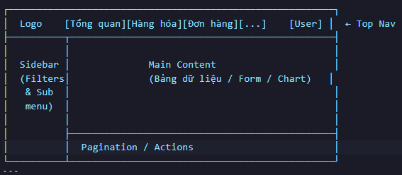
Giao diện POS (Bán hàng):
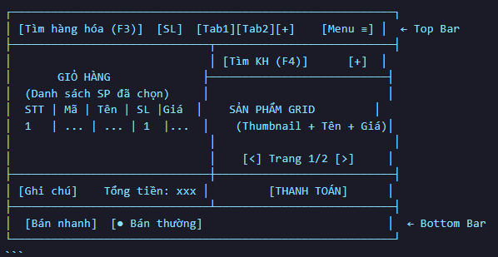

18.2. Nguyên tắc UI/UX

# | Nguyên tắc | Mô tả
1 | Nhất quán | Cùng pattern cho tất cả màn hình danh sách, form, filter
2 | Tối giản | Ưu tiên hành động chính, ẩn hành động phụ vào menu (...)
3 | Phím tắt | Hỗ trợ phím tắt cho mọi thao tác POS thường xuyên
4 | Phản hồi nhanh | Loading state, toast notification, confirm dialog
5 | Tiếng Việt | Toàn bộ giao diện hiển thị tiếng Việt
6 | Responsive POS | POS tối ưu cho 1366×768 trở lên
7 | Màu sắc | Tone chính: xanh dương (primary), trắng (background), xám (border)
8 | Font chữ | Font sans-serif (Roboto, Inter hoặc tương đương), size ≥ 14px

19. Kế hoạch triển khai

19.1. Phân chia Sprint

Sprint | Module | Mô tả
Sprint 1 | Auth + Tenant + Setting | Đăng ký shop, đăng nhập, phân quyền, cấu hình cơ bản
Sprint 2 | Product (cơ bản) | CRUD SP, nhóm hàng, thuộc tính, ĐVT, thương hiệu, mã vạch
Sprint 3 | Product (kho + nhập) | Nhập hàng, trả hàng nhập, NCC, kiểm kho, xuất hủy, giá vốn
Sprint 4 | POS | Màn hình bán hàng, bán nhanh/thường, giỏ hàng, thanh toán, mở/đóng ca
Sprint 5 | Order + Customer | Hóa đơn, trả hàng, KH CRUD, nhóm KH, công nợ
Sprint 6 | CashBook + Employee | Sổ quỹ, phiếu thu/chi, NV CRUD, chấm công, lương
Sprint 7 | Report + Dashboard | Báo cáo, dashboard KPI
Sprint 8 | Import/Export + Polish | Import/xuất Excel, tối ưu, bug fix, audit log

19.2. Ưu tiên triển khai

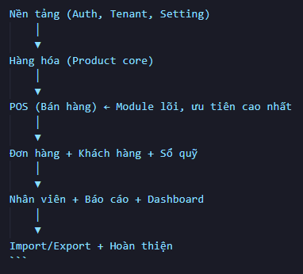

20. Kiểm thử / Nghiệm thu tổng quan

20.1. Loại kiểm thử

Loại | Mô tả | Trách nhiệm
Unit Test | Test logic nghiệp vụ: tính giá vốn, tính lương, tính tồn kho | Dev
Integration Test | Test API endpoint, database query, tenant isolation | Dev
E2E Test | Test flow hoàn chỉnh: bán hàng, nhập hàng, trả hàng | QA
Performance Test | Test tải POS (≤500ms), đa tenant đồng thời | QA
Security Test | Test tenant isolation, SQL injection, XSS, CSRF, auth bypass | QA/Security
UAT | Nghiệm thu với người dùng cuối (chủ shop) | PO + User

20.2. Tiêu chí nghiệm thu

# | Tiêu chí | Mô tả
1 | Chức năng | 100% use case hoạt động đúng theo FRS
2 | Dữ liệu | Tồn kho, doanh thu, công nợ, sổ quỹ tính toán chính xác
3 | Tenant isolation | Dữ liệu không bị lộ/truy cập chéo giữa các tenant
4 | Hiệu năng | POS < 500ms, các trang khác < 2s
5 | Bảo mật | Không có lỗ hổng OWASP Top 10
6 | Usability | Nhân viên bán hàng sử dụng được sau 30 phút hướng dẫn

21. Rủi ro / Vấn đề mở

# | Rủi ro | Mức độ | Ảnh hưởng | Giải pháp
R-01 | Hiệu năng multi-tenant khi scale | Trung bình | Chậm khi nhiều tenant | Đánh index tốt, caching, connection pooling
R-02 | Tenant isolation bị vi phạm | Cao | Lộ dữ liệu | Middleware tự động filter, test coverage cao
R-03 | Tính toán giá vốn trung bình sai khi concurrent | Trung bình | Sai giá vốn | Database transaction + lock
R-04 | Tồn kho âm khi bán đồng thời | Trung bình | Sai tồn kho | Optimistic locking hoặc DB constraint
R-05 | Máy quét barcode không tương thích | Thấp | Không quét được | Hỗ trợ input dạng keyboard, test nhiều loại scanner
R-06 | In hóa đơn qua trình duyệt không ổn định | Trung bình | In sai format | Cung cấp template tối ưu, hỗ trợ nhiều cỡ giấy

Vấn đề mở

# | Vấn đề | Trạng thái | Ghi chú
O-01 | Chiến lược multi-tenant cụ thể (shared DB vs DB per tenant) | Mở | Phase 1 dùng shared DB + tenant_id. Cần đánh giá lại khi scale
O-02 | Giảm giá / chiết khấu trên hóa đơn bán hàng | Đã QĐ | **Có** — hỗ trợ giảm giá thủ công trên HĐ (nhập % hoặc số tiền cố định). Chỉ Owner/Manager được áp giảm giá. Không có module Khuyến mại/Voucher trong Phase 1
O-03 | Phương thức thanh toán | Đã QĐ | **Chỉ tiền mặt** trong Phase 1. Không hỗ trợ chuyển khoản thủ công. Phase 2 sẽ bổ sung chuyển khoản, QR
O-04 | In hóa đơn: cỡ giấy hỗ trợ | Mở | 58mm (K57), 80mm (K80), A4?
O-05 | Mobile responsive cho back-office | Mở | Phase 1 có yêu cầu xem trên mobile không?
O-06 | Giảm giá khi trả hàng — phân bổ discount | Đã QĐ | **Không phân bổ** — hoàn tiền theo giá trị dòng hàng (subtotal), không prorate discount invoice-level. VD: HĐ 1,000,000đ giảm 100,000đ, trả 1 SP 300,000đ → hoàn 300,000đ
O-07 | Thu tiền vượt công nợ KH | Đã QĐ | **Không cho phép** — số tiền thu ≤ công nợ hiện tại. Tránh sai lệch sổ sách
O-08 | NV nghỉ việc ↔ User disable | Đã QĐ | **Auto cascade một chiều**: NV chuyển "Đã nghỉ" → user liên kết tự động disabled + revoke token. Disable user KHÔNG tự đổi trạng thái NV (có thể tạm khóa user mà NV vẫn đang làm việc)
O-09 | Cashier truy cập Sổ quỹ | Đã QĐ | **Gián tiếp qua POS** — Cashier tạo phiếu thu nợ KH từ POS (FN-POS-15), KHÔNG truy cập trực tiếp module Sổ quỹ. Phiếu thu/chi auto tạo bởi hệ thống khi checkout/trả hàng

22. Phụ lục

Phụ lục A — Danh sách chức năng Phase sau

Module | Chức năng
Hàng hóa | Vị trí lưu trữ, Hình ảnh SP nâng cao, Xuất dùng nội bộ, Hóa đơn đầu vào
Đơn hàng | Đặt hàng (pre-order), Vận đơn, Đối tác giao hàng, Quản lý trạng thái giao hàng, Lọc PT thanh toán/khu vực
Khách hàng | Lọc sinh nhật
Nhân viên | Bảng hoa hồng, Thiết lập NV, Gán chi nhánh
Sổ quỹ | Quỹ ngân hàng, Quỹ ví điện tử
Báo cáo | Báo cáo đặt hàng, Báo cáo kênh bán hàng, Lọc PT thanh toán/bán hàng
POS | Bán giao hàng, Xử lý đặt hàng, Phím tắt nâng cao
Bán online | Đồng bộ TMĐT, Website riêng, Facebook POS
Thuế & Kế toán | HĐĐT, Chữ ký số, Kế toán hộ KD
Thiết lập | Đa chi nhánh, Đa kho, Tiền tệ, Giao hàng, Thanh toán QR, SMS/Zalo, API, Khóa sổ, Mẫu in, Cân điện tử
Khuyến mại | Promotions, Voucher, Coupon, Tích điểm, CSKH

Phụ lục B — Format mã tự sinh
Xem mục 16.2.

Phụ lục C — Sơ đồ liên kết giữa các module
┌──────────┐
│ DASHBOARD│
└─────┬────┘
│ (đọc dữ liệu tổng hợp)
┌─────────────────┼─────────────────────┐
▼ ▼ ▼
┌──────────┐ ┌──────────┐ ┌──────────┐
│ ORDER │◄────│ POS │─────────►│ PRODUCT │
│ (Hóa đơn)│ │(Bán hàng)│ │(Hàng hóa)│
└────┬─────┘ └────┬─────┘ └────┬─────┘
│ │ │
▼ ▼ ▼
┌──────────┐ ┌──────────┐ ┌──────────┐
│ CUSTOMER │ │ CASHBOOK │◄─────────│SUPPLIER │
│(Khách hg)│ │ (Sổ quỹ) │ │ (NCC) │
└──────────┘ └────┬─────┘ └──────────┘
│
▼
┌──────────┐ ┌──────────┐
│ REPORT │ │ EMPLOYEE │
│(Báo cáo) │ │(Nhân viên)│
└──────────┘ └──────────┘

